INGLÉS – 2° AÑO
7° ACTIVIDAD – 23/08/21

VOCABULARY: DAYS, MONTHS, YEARS – Part 1

Cuando aprendemos inglés una de las cosas básicas y claves que debemos saber son los días, meses y fechas en inglés. Esto, porque es el vocabulario que más utilizamos para hablar y planificarnos de acuerdo a nuestra rutina. Este vocabulario lo usamos mucho con el PRESENTE SIMPLE.

Días de la Semana - Days of the Week
https://www.youtube.com/watch?v=xNZwlw5haTM
Probablemente los días de la semana sean unas de las palabras que más utilizas durante tu rutina, por lo que aprenderlos te resultará útil. Veámos su escritura y pronunciación:

Lunes → Monday
Martes → Tuesday
Miércoles → Wednesday
Jueves → Thursday
Viernes → Friday
Sábado → Saturday
Domingo → Sunday

El día más difícil de pronunciar es jueves que en inglés es: Thursday, así que tomá un poco más de tiempo para practicar esta palabra.

Una de las reglas que tenés que aprender al momento de escribir los días de la semana es que, a diferencia del español, siempre comienzan en mayúscula, veámos algunos ejemplos:
- Our next lesson is on Thursday → Nuestra próxima leccion es el jueves
- We’ve got an appointment on Tuesday morning → Tenemos una cita el martes en la mañana
- My birthday is next Sunday → Mi cumpleaños es el próximo domingo
- Saturday is my favorite day of the week because I can go out with my friends → El sábado es mi día favorito de la semana porque puedo salir con mis amigos
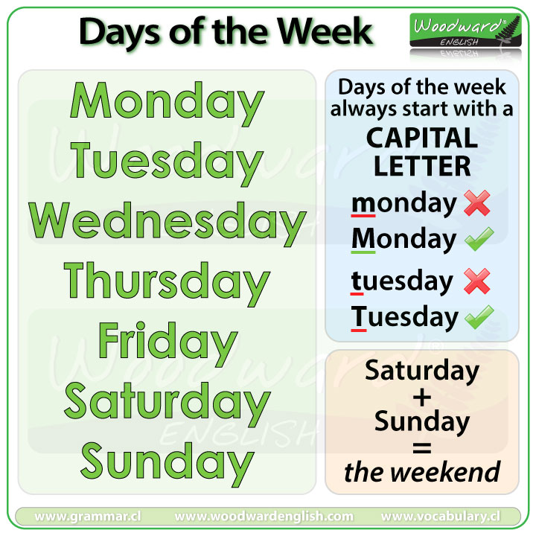

Meses del año - Months of the year
Ahora que ya vimos los días de la semana, sigamos con los meses del año:
https://www.youtube.com/watch?v=weGhyXqZg2c

Enero → January
Febrero → February
Marzo → March
Abril → April
Mayo → May
Junio → June
Julio → July
Agosto → August
Septiembre → September
Octubre → October
Noviembre → November
Diciembre → December

Al igual que con los días de la semana, los meses también debemos escribirlos con mayúscula al comienzo, veámos unos ejemplos de uso:
- February is the shortest month of the year, with only 28 days → Febrero es el mes más corto del año, con sólo 28 días
- In Argentina the summer begins on December that’s why is very hot → En Argentina el verano comienza en Diciembre, es por eso que hace tanto calor
- Halloween is celebrated on October → Halloween se celebra en Octubre
- The weather is very cold here in August → El clima es muy frío aquí en Agosto

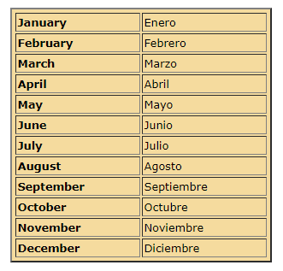

PRACTICE
Puedes ingresar al siguiente link y realizar las actividades, enviar por correo a tu profe o hacerlas aquí mismo, mas abajo.
https://es.liveworksheets.com/yy337tf
https://es.liveworksheets.com/nf249738tu
